ISM — Master 2 Big Data
Gestion de Projet Data et E-Business
Plateforme Data-Driven Pricing & Recommandation
pour e-commerce local
Architecture technique & schéma de données
Livrable — Data Engineering
Août 2026

1. Introduction et objectifs
Ce document présente l'architecture technique et le schéma de données de la plateforme de pricing dynamique, de prévision de la demande et de recommandation produit. Il correspond au livrable « Architecture technique + schéma de données » du cahier des charges du projet.
L'architecture doit servir trois cas d'usage data science (forecasting de la demande, optimisation du pricing, recommandation hybride) ainsi qu'un dashboard décisionnel pour les product managers, à partir de quatre familles de données sources : transactions, catalogue produit, logs de navigation web et promotions.
Elle s'organise en deux couches :
- un data lake en zones (Raw, Bronze, Silver, Gold), qui gère l'ingestion et la préparation progressive des données ;
- un data warehouse en schéma en étoile, qui restitue les données de façon exploitable par les modèles et le BI.

2. Le data lake : zones et responsabilités
Chaque zone correspond à un niveau de confiance et de transformation croissant. Aucune donnée n'est modifiée en place : chaque étape écrit dans la zone suivante, ce qui permet de rejouer le pipeline à tout moment depuis la zone Raw.
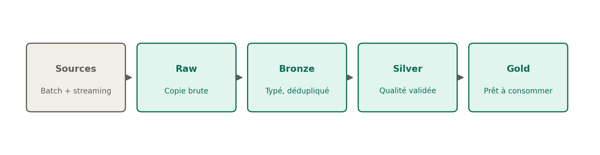
Zone | Format | Contenu
Raw | CSV / JSON | Copie brute et immuable des sources, telle que reçue. Sert d'archive et permet le rejeu en cas d'erreur en aval.
Bronze | Parquet | Données typées, dédupliquées, dates normalisées, partitionnées par date d'ingestion. Aucune logique métier appliquée.
Silver | Parquet | Règles de qualité (great_expectations) appliquées : doublons et clés orphelines isolés, catégories normalisées, valeurs manquantes traitées.
Gold | Parquet | Données agrégées ou dénormalisées, prêtes à l'emploi : features pour les modèles ML, tables sources du data warehouse.

Partitionnement recommandé pour fact_transactions et web_events : par année/mois/jour sur order_date / event_timestamp. Cela limite les scans et facilite les reprises incrémentales dans l'orchestrateur (Airflow ou Prefect).

3. De la zone Gold à la restitution
La zone Gold alimente le data warehouse, qui sert à son tour les quatre cas d'usage du projet. C'est la seule zone que les équipes data science et BI consomment directement — les zones Raw, Bronze et Silver restent internes au pipeline d'ingestion.
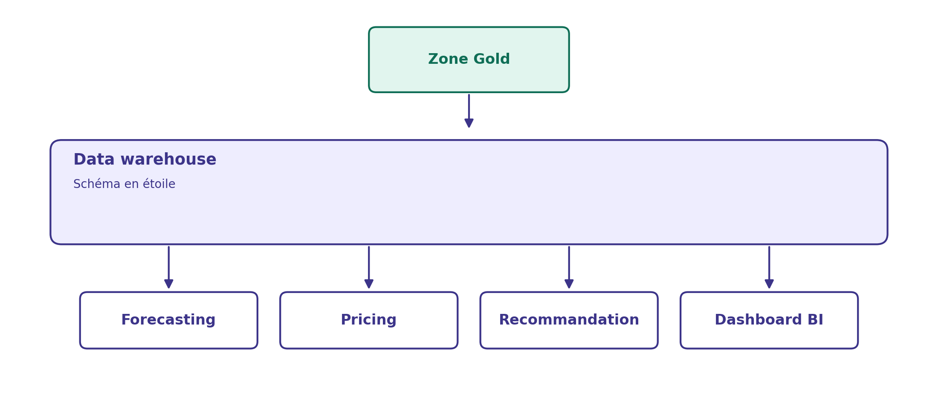

4. Le data warehouse : schéma en étoile
Le modèle retenu est un schéma en étoile avec cinq tables de faits à des grains différents (ventes, événements web, stock, expérimentation prix, exposition recommandation) et quatre dimensions partagées.
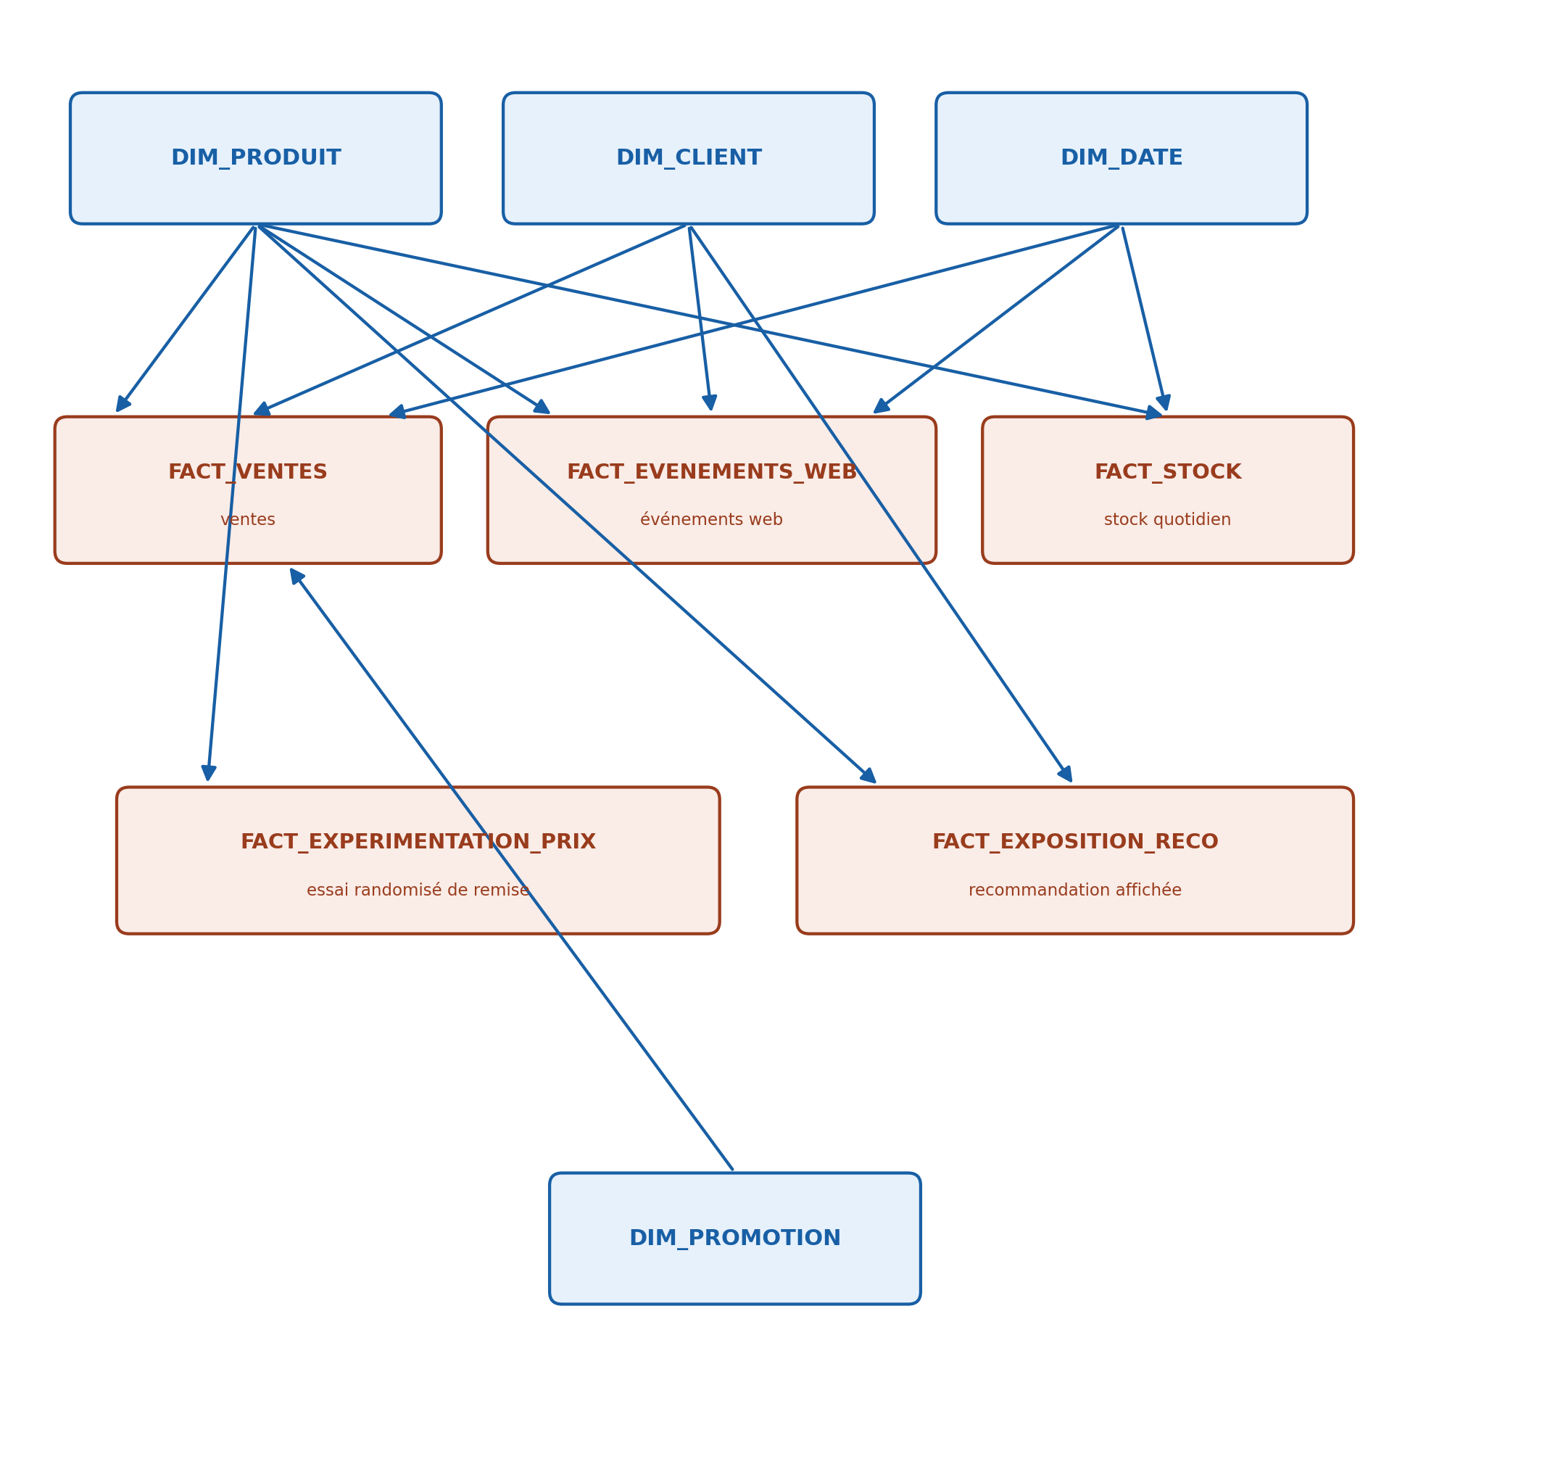

4.1 Table de faits : FACT_VENTES
Grain : une ligne par produit vendu dans une commande.
Colonne | Type | Description
vente_id | string (PK) | Identifiant unique de la ligne de vente.
produit_key | string (FK) | Référence vers DIM_PRODUIT (clé de substitution, pas le product_id métier).
client_key | string (FK) | Référence vers DIM_CLIENT.
date_key | string (FK) | Référence vers DIM_DATE.
promo_key | string (FK, nullable) | Référence vers DIM_PROMOTION si une remise a été appliquée.
quantite | int | Quantité vendue.
montant_net_xof | float | Montant réellement payé, remise déjà appliquée.

4.2 Table de faits : FACT_EVENEMENTS_WEB
Grain : un événement de navigation (view, add_to_cart ou purchase).
Colonne | Type | Description
event_id | string (PK) | Identifiant unique de l'événement.
produit_key | string (FK) | Référence vers DIM_PRODUIT.
client_key | string (FK) | Référence vers DIM_CLIENT.
date_key | string (FK) | Référence vers DIM_DATE.
type_event | string | view, add_to_cart ou purchase.
appareil | string | mobile, desktop ou tablet.

4.3 Table de faits : FACT_STOCK
Grain : le niveau de stock d'un produit en fin de journée. Table ajoutée après la première version de ce document — voir la note en fin de section.
Colonne | Type | Description
produit_key | string (FK) | Référence vers DIM_PRODUIT.
date_key | string (FK) | Référence vers DIM_DATE.
niveau_stock | int | Stock en fin de journée. Clé primaire composite (produit_key, date_key).

Cette table est indispensable pour le forecasting : sans elle, une vente à zéro un jour donné est ambiguë (vraie absence de demande, ou simple rupture de stock). Elle n'était pas présente dans la première version de ce document — un oubli de conception corrigé par la suite, pas une décision volontaire d'exclusion.

4.4 Table de faits : FACT_EXPERIMENTATION_PRIX
Grain : une décision de prix évaluée pour un produit, une semaine donnée. Conçue comme une vraie expérience randomisée (assignation persistante par produit, pas une réutilisation des promotions historiques non randomisées).
Colonne | Type | Description
decision_id | string (PK) | Identifiant unique de la décision.
experiment_id | string | Identifiant de la vague hebdomadaire d'expérimentation.
produit_key | string (FK) | Référence vers DIM_PRODUIT.
decision_timestamp | timestamptz | Horodatage de la décision, UTC.
treatment_group | string | controle_0pct / traitement_5pct / traitement_10pct / traitement_15pct — assignation persistante par produit sur toute l'expérience, stratifiée par catégorie et classe ABC.
eligible_for_discount | boolean | Vrai si le prix respecte le plancher (prix ≥ coût) et la marge minimale (5%).
discount_proposed / discount_applied | int / int | Remise du groupe assigné, et remise réellement appliquée (0 si le garde-fou bloque la proposition).
prix_applique_xof | numeric | Prix recalculé APRÈS le contrôle d'éligibilité, à partir de discount_applied (pas discount_proposed).
propensity_score | numeric | Probabilité d'assignation au groupe (0,25 — 4 groupes équiprobables).
product_impressions | int | Cumul d'expositions recommandation STRICTEMENT antérieur à decision_timestamp (voir note sur le correctif ci-dessous).
stock_at_decision | int | Stock de clôture J-1 (jamais le jour même de la décision).
categorie / classe_abc | string / string | Classe ABC calculée sur un warm-up de 90 jours, strictement antérieur au début de l'expérience.
cold_start_warmup | boolean | Vrai si le produit n'a eu aucune vente confirmée pendant le warm-up (explicite, pas de plancher de demande silencieux).
units_sold_window_7j / revenue_window_xof_7j / margin_window_xof_7j | int / numeric / numeric | Outcomes simulés comme fonction causale de discount_applied (élasticité documentée + bruit) — pas déconnectés de l'assignation.
fenetre_observation_debut / fin | timestamptz / timestamptz | Bornes explicites de la fenêtre d'observation de 7 jours.
statut_experience | string | Toujours 'synthetic_academic_experiment' — jamais présentée comme une vraie expérience.

Correctif du 22 août — product_impressions : un audit indépendant de l'équipe data science a détecté que cette colonne valait le total de la période entière au lieu du cumul antérieur à la décision, pour toutes les lignes. Cause identifiée : un mélange d'unité (microseconde vs nanoseconde) dans le calcul de la recherche binaire sur les horodatages. Corrigé et vérifié à la source ; les 2 tables ont été reconstruites et rechargées dans Supabase avec la nouvelle empreinte SHA-256.

4.5 Table de faits : FACT_EXPOSITION_RECO
Grain : une recommandation affichée à un visiteur, dans une liste (slate). Chaque slate n'est construit qu'avec des informations disponibles strictement avant l'impression — jamais avec la connaissance de ce qui sera vu/acheté plus tard dans la session.
Colonne | Type | Description
recommendation_id | string (PK) | Identifiant unique de l'exposition.
slate_id | string | Identifiant partagé par tous les produits d'une même liste affichée.
experiment_id / assignment_id | string / string | Identifiants de l'expérience et de l'assignation persistante du visiteur.
client_key / anonymous_id | string / string | Mutuellement exclusifs — visiteur connu ou anonyme.
session_id | string | Référence vers une session réelle de FACT_EVENEMENTS_WEB (toujours renseigné, jamais hors bornes de la session).
model_version | string | popularite_globale_v1 (contrôle) ou challenger_affinite_categorie_v1 (traitement) — déterminé par le groupe assigné, jamais aléatoire.
model_score | numeric | Score réellement calculé par le modèle correspondant, à partir d'informations strictement antérieures à l'impression.
produit_key | string (FK) | Produit recommandé, référence vers DIM_PRODUIT.
rank | int | Position dans la liste, dérivée du tri par model_score (jamais aléatoire).
impression_timestamp | timestamptz | Horodatage de l'affichage, UTC — toujours dans les bornes réelles de la session.
viewed_after_impression / view_timestamp | boolean / timestamptz | Remplace "clicked" — la source ne distingue pas un clic d'une vue. Dérivé des vrais événements postérieurs à l'impression, jamais simulé au hasard.
added_to_cart_after / add_to_cart_timestamp | boolean / timestamptz | Idem, strictement postérieur à l'impression.
purchased_after / purchase_timestamp | boolean / timestamptz | Idem, strictement postérieur à l'impression.
experiment_group | string | controle / traitement, assignation persistante par client ou visiteur anonyme.
group_assignment_propensity | numeric | Probabilité d'assignation au groupe d'expérience.
session_selection_probability | numeric | Probabilité que cette session ait été échantillonnée (taux unique, même règle achat/non-achat).
product_exposure_probability | numeric | Probabilité que ce produit précis figure dans le slate, sous une version stochastique de la politique.

Trois champs demandés par l'équipe data science (competitor_price, campaign_budget, lost_sales) ne sont volontairement pas inclus : aucune source fiable ne permet de les remplir honnêtement dans ce projet. Choix assumé plutôt que des colonnes NULL fantômes.

4.6 Dimensions
DIM_PRODUIT et DIM_CLIENT sont gérées en SCD Type 2 (colonnes valid_from, valid_to, is_current) : quand un prix ou un segment de fidélité change, une nouvelle ligne est insérée plutôt que d'écraser l'historique. C'est indispensable pour le forecasting et le pricing, qui doivent pouvoir reconstituer le prix ou le segment en vigueur à une date donnée, et non uniquement l'état actuel.
Colonne | Type | Description
produit_key | string (PK) | Clé de substitution, change à chaque nouvelle version du produit.
product_id | string | Identifiant métier stable, constant à travers les versions.
categorie / marque | string | Attributs descriptifs.
prix_base_xof | float | Prix catalogue en vigueur pour cette version.
valid_from / valid_to / is_current | date / date / bool | Fenêtre de validité de la version (SCD Type 2).

DIM_CLIENT suit le même principe pour le segment de fidélité et la région. DIM_DATE est une dimension calendaire pré-calculée (année, mois, jour de semaine, week-end) pour éviter de recalculer ces attributs dans chaque requête.
DIM_PROMOTION reste simple (pas de SCD), une promotion étant par nature une entité à durée de vie courte et non modifiée après création :
Colonne | Type | Description
promo_key | string (PK) | Clé de substitution.
promotion_id | string | Identifiant métier stable.
portee | string | category ou product.
cible | string | Nom de catégorie ou product_id selon portee.
remise_pct | int | Pourcentage de remise.
date_debut / date_fin | date / date | Fenêtre de validité de la promotion.

5. Choix techniques
Colonne | Type | Description
Stockage lake | S3 / MinIO, format Parquet | Standard pour un data lake, colonne-oriented, compatible Spark et pandas.
Data warehouse | PostgreSQL (Supabase) | Suffisant pour les volumes du projet (84 319 ventes, 657 392 événements web, 117 763 lignes de stock, 11 799 décisions de pricing, 221 080 expositions reco) ; Supabase permet un déploiement managé rapide.
Orchestration | Airflow ou Prefect | Un DAG par zone (Raw→Bronze, Bronze→Silver, Silver→Gold), avec dépendances explicites et reprise sur échec.
Qualité de données | great_expectations | Règles automatisées sur le passage Bronze→Silver (doublons, FK, valeurs manquantes).
Transformation SQL | dbt (optionnel) | Pour matérialiser Silver→Gold→schéma en étoile de façon versionnée et testable.

6. Prochaines étapes
- Exécuter la suite great_expectations (script prêt et vérifié en pandas, non encore exécuté faute d'accès réseau dans l'environnement de développement).
- L'API FastAPI dockerisée (recommandations, pricing, prévision) a été construite et déployée côté data science/MLOps (147 tests, 0 échec) — brancher le dashboard décisionnel dessus et sur le data warehouse (Supabase).
- Une fois l'expérience de pricing randomisée (FACT_EXPERIMENTATION_PRIX) réellement exécutée en conditions réelles, mesurer l'effet causal des remises par comparaison groupe contrôle / groupes traitement.

